**PŘÍLOHA NAŘÍZENÍ STATUTÁRNÍHO MĚSTA DĚČÍN, KTERÝM SE VYDÁVÁ TRŽNÍ ŘÁD**

|  |  |  |  |  |  |
| --- | --- | --- | --- | --- | --- |
| **Poř. č.** | **Adresa místa** | **Druh zboží, služby** | **Doba provozu** | **č. mapy** |  |
|  | **Tržiště** |  |  |  |  |
| 1 | Husovo nám.,  proluka mezi Husovo nám. a ul. Ruská na p.p.č. 867/2 k.ú. Podmokly | bez omezení | celoročně | 1 |  |
| 2 | Křížová ulice, část p.p.č. 2915/1 k.ú. Děčín | farmářský a řemeslný sortiment, občerstvení | celoročně | 2 |  |
| 3 | ulice Maroldova,  část parkoviště před sportovní halou na části p.p.č. 33/3 k.ú. Děčín | občerstvení | celoročně | 3 |  |
| 4 | část p.p.č. 2944 k.ú. Děčín u parkoviště u Mariánské louky | občerstvení | celoročně | 4 |  |
| 5 | Masarykovo nám.,  celá vnitřní část náměstí na části p.p.č. 2866/4 k.ú. Děčín | farmářský a řemeslný sortiment, občerstvení | celoročně | 5 |  |
| 6 | u Městské knihovny část p.p.č. 173/3 k.ú. Děčín | občerstvení, swap (výměna věcí) | celoročně | 6 |  |
| 7 | ulice Polabí  na části p.p.č. 2408/6 k.ú. Děčín | zařízení lunaparků a jiných obdobných atrakcí, zařízení cirkusů, občerstvení | celoročně | 7 |  |
| 8 | část parkoviště mezi ul. Předmostí a ul. Práce na části p.p.č. 403/4 k.ú. Podmokly | zařízení lunaparků a jiných obdobných atrakcí, občerstvení | celoročně | 8 |  |
| **Poř. č.** | **Adresa místa** | **Druh zboží, služby** | **Doba provozu** | **č. mapy** |  |
|  | **Tržiště** |  |  |  |  |
| 9 | Smetanovo nábř.  na části p.p.č. 2342/3 k.ú. Děčín  (nad „Rogalem“) | občerstvení | celoročně | 9 |  |
| 10 | naproti vlakovému nádraží  (část p.p.č. 963/1 k.ú. Podmokly a část p.p.č. 894 k.ú. Podmokly) | ovoce, zelenina, květiny, zemědělské produkty, občerstvení | celoročně | 10 |  |

**MAPA č. 1**

Husovo nám. proluka mezi Husovo nám. a ul. Ruská na p.p.č. 867/2 k.ú. Podmokly

GPS 50.7747789N, 14.1974108E

Druh zboží, služby: bez omezení

Doba provozu: celoročně

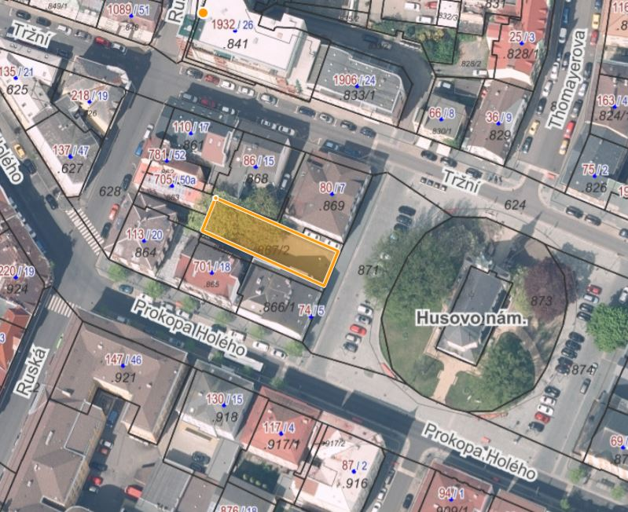

**MAPA č. 2**

Tržiště: Křížová ulice, část p.p.č. 2915/1 k.ú. Děčín

GPS 50.7792808N, 14.2135186E

Druh zboží, služby: farmářský a řemeslný sortiment, občerstvení

Doba provozu: celoročně

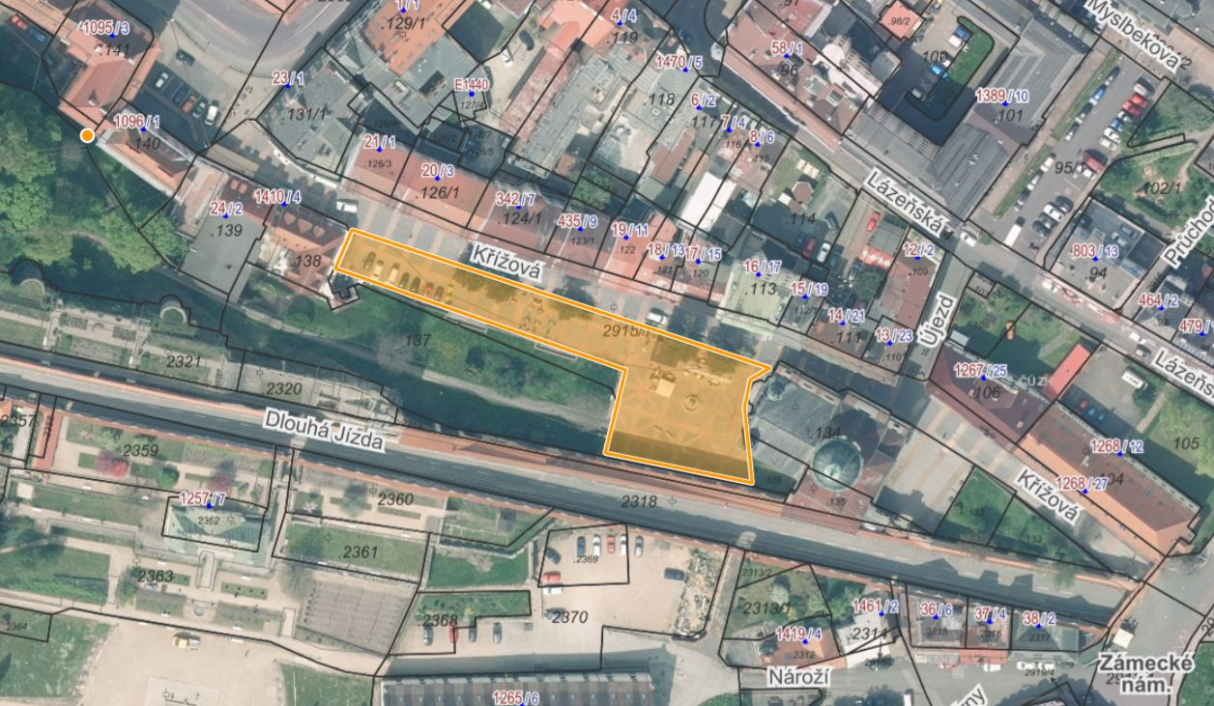

**MAPA č. 3**

Tržiště: ulice Maroldova, část parkoviště před sportovní halou na části p.p.č. 33/3 k.ú. Děčín

GPS 50.7814528N, 14.2171942E

Druh zboží, služby: občerstvení

Doba provozu: celoročně

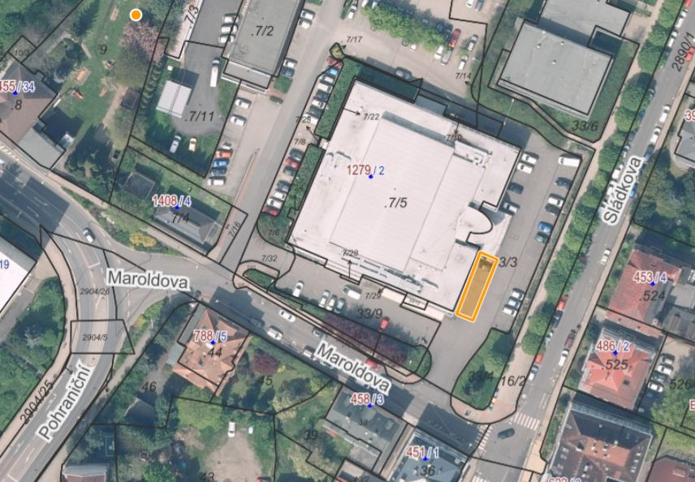

**MAPA č. 4**

Tržiště: část p.p.č. 2944 k.ú. Děčín u parkoviště u Mariánské louky

GPS 50.7774542N, 14.2108683E

Druh zboží, služby: občerstvení

Doba provozu: celoročně

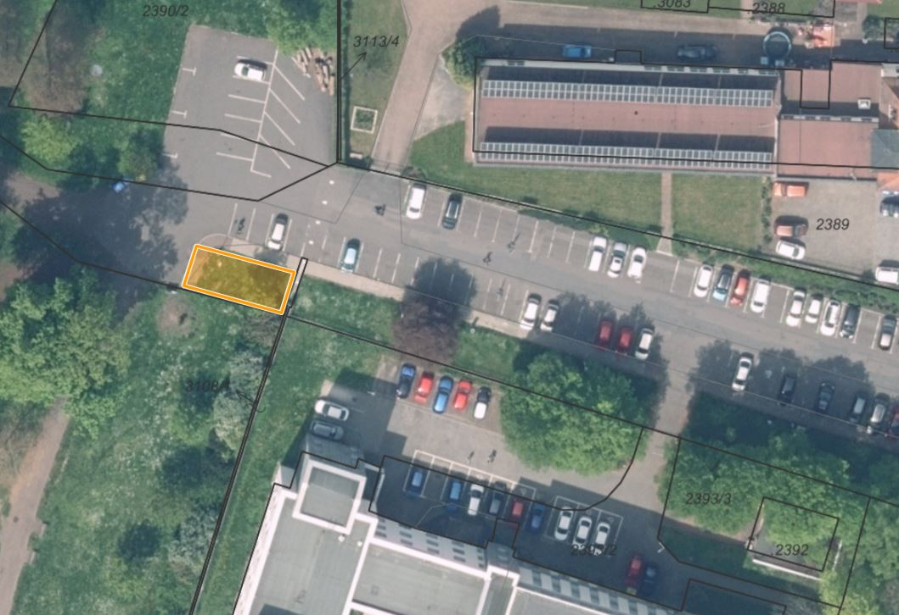

**MAPA č. 5**

Tržiště: Masarykovo nám., celá vnitřní část náměstí na části p.p.č. 2866/4 k.ú. Děčín

GPS 50.7805475N, 14.2132994E

Druh zboží, služby: farmářský a řemeslný sortiment, občerstvení

Doba prodeje: celoročně

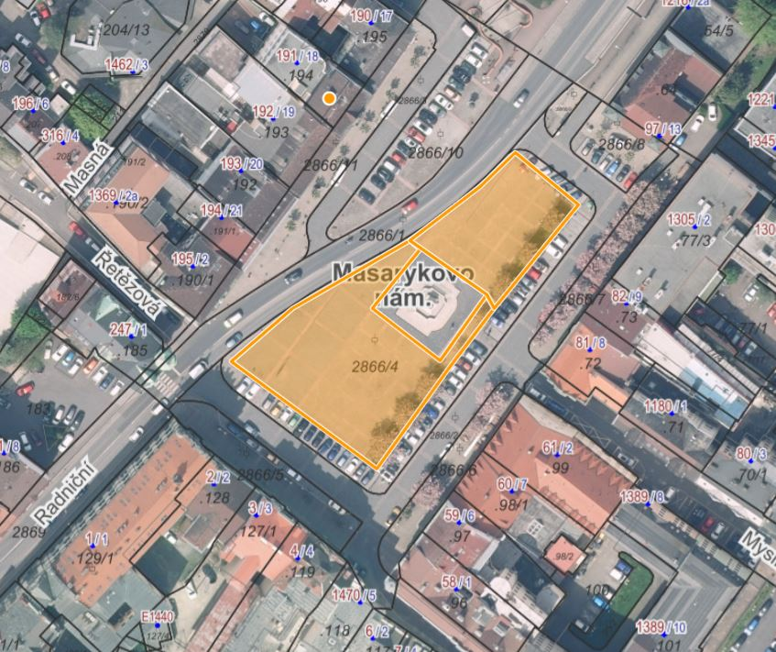

**MAPA č. 6**

Tržiště: u Městské knihovny část p.p.č. 173/3 k.ú. Děčín

GPS 50.7811761N, 14.2098258E

Druh zboží, služby: občerstvení, swap (výměna věcí)

Doba prodeje: celoročně

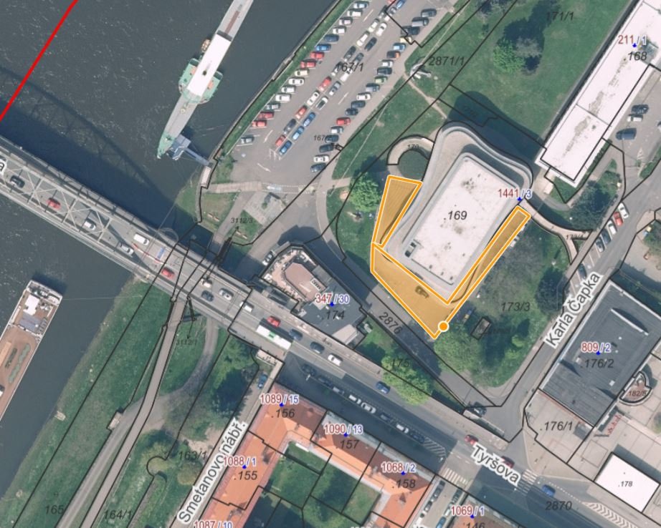

**MAPA č. 7**

Tržiště: ulice Polabí na části p.p.č. 2408/6 k.ú. Děčín

GPS 50.7737594N, 14.2108644E

Druh zboží, služby: zařízení lunaparků a jiných obdobných atrakcí, zařízení cirkusů, občerstvení

Doba provozu: celoročně

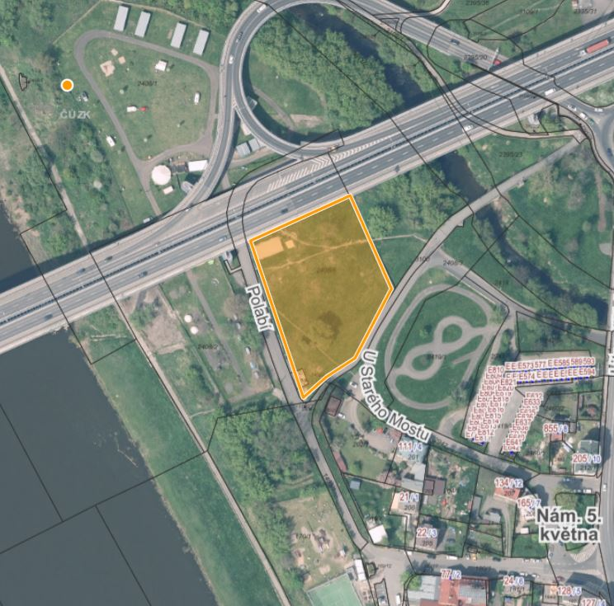

**MAPA č. 8**

Tržiště: část parkoviště mezi ul. Předmostí a ul. Práce na části p.p.č. 403/4 k.ú. Podmokly

GPS 50.7765992N, 14.2034189E

Druh zboží, služby: zařízení lunaparků a jiných obdobných atrakcí, občerstvení

Doba provozu: celoročně

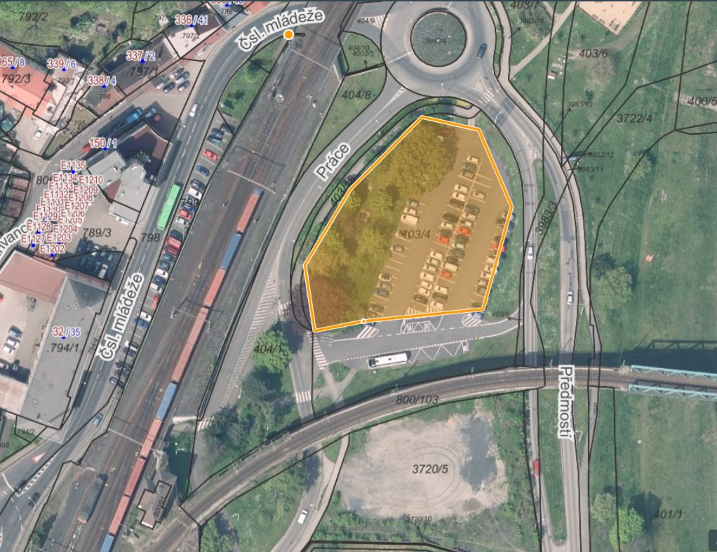

**MAPA č. 9**

Tržiště: Smetanovo nábř. na části p.p.č. 2342/3 k.ú. Děčín (nad „Rogalem“)

GPS 50.7798361N, 14.2083708E

Druh zboží, služby: občerstvení

Doba provozu: celoročně

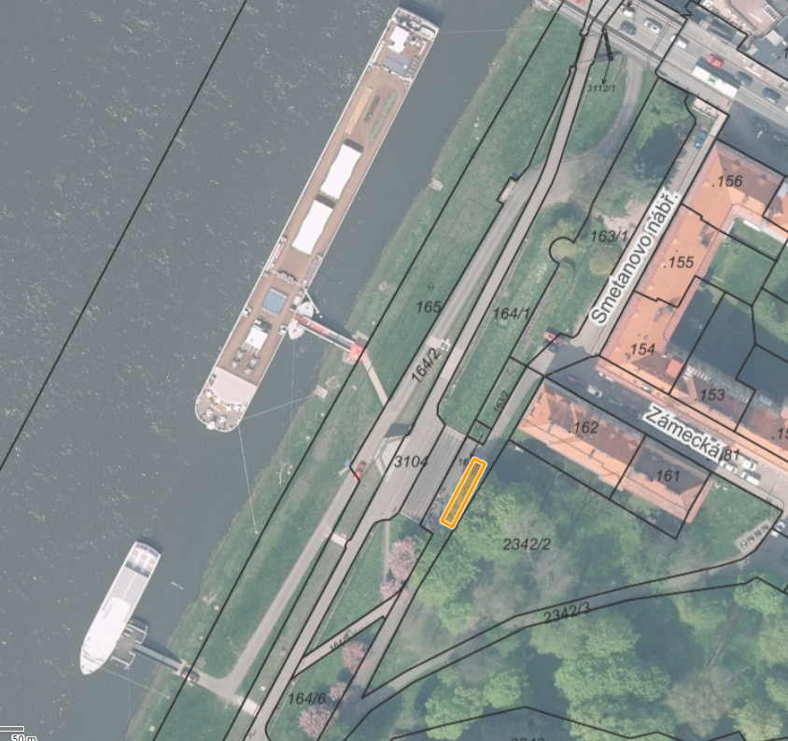

**MAPA č. 10**

Tržiště: naproti vlakovým nádražím (část p.p.č. 963/1 k.ú. Podmokly a část p.p.č. 894 k.ú. Podmokly)

GPS 50.7732608N, 14.2000528E

Druh zboží, služby: ovoce, zelenina, květiny, zemědělské produkty, občerstvení

Doba provozu: celoročně

